

НАЦІОНАЛЬНИЙ ТЕХНІЧНИЙ УНІВЕРСИТЕТ УКРАЇНИ

«КИЇВСЬКИЙ ПОЛІТЕХНІЧНИЙ ІНСТИТУТ імені Ігоря Сікорського»

ФАКУЛЬТЕТ ПРИКЛАДНОЇ МАТЕМАТИКИ

# Кафедра системного програмування та спеціалізованих комп’ютерних систем

**Лабораторна робота №1**

з дисципліни

**«Бази даних»**

Виконав: студент ІII курсу

ФПМ групи КВ-71

Станкевич Владислав Володимирович

Перевірив(ла):

Київ – 2019

**Ознайомлення з базовими операціями СУБД PostgreSQL**

*Метою роботи* є здобуття практичних навичок створення реляційних баз даних за допомогою PostgreSQL.

*Завдання* роботи полягає у наступному:

1. Ознайомитись із інструментарієм PostgreSQL та pgAdmin 4;
2. Розробити модель «сутність-зв’язок» предметної галузі, обраної студентом самостійно, відповідно до пункту «Вимоги до ER-моделі»;
3. Перетворити розроблену модель у схему бази даних (таблиці) PostgreSQL та внести декілька рядків даних у кожну з таблиць засобами pgAdmin 4.

*Вимоги до ER-моделі*

1. Сутності моделі предметної галузі мають містити зв’язки типу 1: N або N: M;
2. Кількість сутностей у моделі – 3-4. Кількість атрибутів у кожній сутності: від двох до п’яти;
3. Сутності мають включати атрибути для коректної реалізації особливостей пошуку, наведених у варіанті;
4. Для побудови ER-діаграм використовувати одну із нотацій: Чена, “Пташиної лапки (Crow’s foot)”, UML.

**Опис предметної галузі**

При проектуванні бази даних «Оскароносні фільми» можна виділити такі сутності: Актор (Actor), Фільм (Film), Режисер (Director) та Номінація на «Оскар» (Oskar nomination).

Один актор може зіграти головну роль у багатьох фільмах, та у фільмі може бути декілька акторів, які грають головні ролі (багато до багатьох).

Один режисер може зняти багато фільмів, але фільм може бути знятий лише одним режисером (один до багатьох).

Фільм може отримати «Оскар» у декількох номінаціях, але в одній номінації може перемогти лише один фільм (один до багатьох)

**Концептуальна модель предметної області “Оскароносні фільми”**

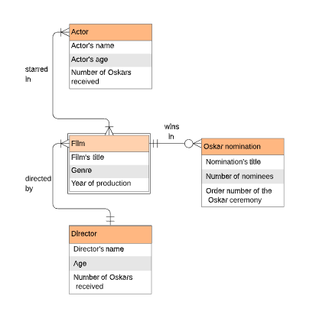

**Опис структури БД “ Оскароносні фільми ”**

|  |  |  |
| --- | --- | --- |
| **ВІДНОШЕННЯ** | **АТРИБУТ** | **ТИП (Розмір)** |
| Відношення “Film”  Вміщує інформацію про фільм | f_id - унікальний ID фільму в БД  f_name – назва фільму  f_genre – жанр фільму  f_year – рік випуску фільму  f_director_id - ID режисера, що зняв фільм | Числовий  Текстовий (50)  Текстовий (50)  Числовий  Числовий |
| Відношення *“*Actor*”*  Вміщує інформацію про актора, що зіграв головну роль у фільмі | a_id - унікальний ID актора  a_name – ім’я (та прізвище) актора  a_age – вік актора  a_num – кількість отриманих нагород «Оскар» за весь час | Числовий  Текстовий (30)  Числовий  Числовий |
| Відношення *“Acting”*  Вміщує інформацію про те, які актори зіграли головні ролі у фільмі | act_id - унікальний ID запису  act_film_id - ID фільму  act_actor_id – ID актора, який зіграв головну роль у фільмі | Числовий  Числовий  Числовий |
| Відношення *“*Director*”*  Вміщує інформацію про режисера, який зняв фільм | d_id - унікальний ID режисера  d_name - ім’я (та прізвище) режисера  d_age - вік режисера  d_num - кількість отриманих нагород «Оскар» за весь час | Числовий  Текстовий (30)  Числовий  Числовий |
| Відношення *“Oskar nomination”*  Вміщує в собі інформацію про номінацію, в якій переміг фільм | osk_id - унікальний ID номінації на Оскар  osk_name - назва номінації  osk_order_num – порядковий номер церемонії, на якій фільм отримав нагороду  osk_num – кількість номінантів на премію  osk_winner_id - ID фільму, що переміг у номінації | Числовий  Текст  Числовий  Числовий  Числовий |

**Структура БД “ Оскароносні фільми ”** (засобами SqlDMB)

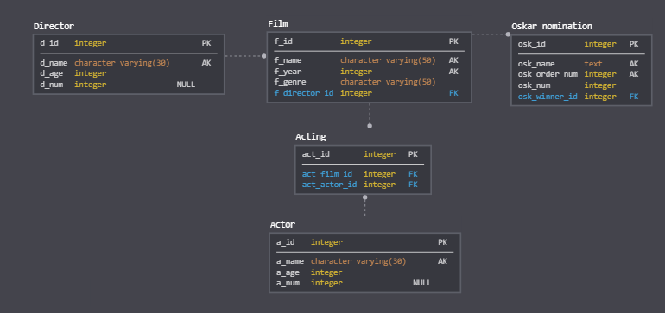

**Структура БД “ Оскароносні фільми ” в pgAdmin 4** 